木笺应用体验自测报告
2026-10-22 更新 · 版本 1.0.0 · API 24 · ST-QUALITY-001 / ST-QUALITY-002

结论与审核信息
已完成本报告列出的 PC 真机及 API 24 手机模拟器检查，11 组宿主自动化回归全部通过。本次补齐系统主题跟随、可聚焦的文档行及大纲、查找焦点与 Escape 返回，完成系统分屏比例调节。原有窗口、保存与导出结果保留为 10 月 21 日记录，本次主题、快捷键、保存、重开和菜单补验见下文。
本报告用于 L1/L2 送测前自查，不是华为认证报告。当前官方公开 UX 页面使用“必须、强烈推荐、推荐”标记，未取得当前申请入口的 L1/L2 原始检测清单和等级对照，不能给出 L1 或 L2 全项通过结论。宿主机测试也不等同于官方体验等级检测。
上一轮的系统主题和分屏比例缺口已关闭。PC 主路径的 Tab/Shift+Tab、Enter/Space、编辑快捷键及系统菜单已补验；未穷举全部文件选择器、附件授权与异常弹层的键盘路径。实体触控板、外接键盘插拔、系统字体放大、功耗/帧率/长稳及平台云测仍未完成。

可填写的审核备注
木笺为离线 Markdown 编辑器，无需注册登录，无广告、内购或付费入口。打开后可新建文档，输入正文后保存，并切换预览；也可通过系统文件选择器打开外部文件。PC 支持编辑与预览分屏、右键菜单及常用编辑快捷键。文件持久授权仅用于用户选定文件，授权不可用时会提示重新选择。本次附 PC 真机与 API 24 手机模拟器自测记录，未覆盖项目已注明。
“需要登录进行审核”：不勾选；无需提供测试账号。自测附件：mumark-1.0.0-api24-experience-selftest.docx。自测记录不能替代应用市场审核结论。

包与测试环境
项目 | 核对结果
应用身份 | 木笺 MuMark；com.mumark.app；1.0.0；versionCode 1000000
最低及目标 API | HarmonyOS 6.1.1 / API 24；打包值 minAPIVersion/targetAPIVersion 均为 60101024
源码基线 | aa53fd2 加 ST-QUALITY-002；本次提交包含主题、键盘修正、测试及本报告；历史记录基线 c796a83
PC 真机 | HUAWEI MateBook Pro HAD-W32；OpenHarmony 7.0.0.106；API 26；3120×2080
手机模拟器 | emulator；OpenHarmony 6.1.1.125；API 24；1320×2856
设备验收包 | 相同 API 24 源码、release 构建模式、既有调试签名；原包覆盖安装，不卸载、不清文档
正式交付包 | 本次源码以原正式签名重新构建 APP/HAP；验签结果见本次补验记录；设备使用既有调试签名覆盖安装，未安装 app_gallery 正式包
权限 | 仅 FILE_ACCESS_PERSIST；未声明 INTERNET、READ_PASTEBOARD 或全盘存储权限

正式 APP SHA-256：5B938203E2F0A4E33B1299F4136A5C25CBD0AE7F3A531C3FD838D0E2D8FF8862。
正式 HAP SHA-256：048306AF5BAAB4C5DE926B7CA7B406C2CBCF69784DF9DCB1FE55AD692CA970DC。

通用基础体验核对
以下“通过”只指证据覆盖的场景，“部分”或“待验证”不能作为该标准整项通过。适用范围不包含本轮未连接的平板、折叠屏、智慧屏、穿戴设备。
条目 | 结果 | 方法与证据边界
2.1.1.1 返回导航 | 部分 | PC 设置返回编辑页、手机返回最近列表并重开通过；未遍历所有弹层及所有返回手势
2.1.2.1 基础布局 | 部分 | PC 2090×1394、1157×1027、917×997、最大化及手机竖屏实测；长标题省略，窄窗切换布局；未覆盖系统字体放大
2.1.2.2 挖孔适配 | 部分 | 手机竖屏标题与状态栏未重叠；横屏、其他挖孔形态待测
2.1.3.1 系统手势 | 部分 | 系统返回键正常；真实侧边手势完整矩阵未测
2.1.3.2 手势时长 | 待验证 | 没有测量长按/双击识别时间；不能用点击成功替代
2.1.3.3 点击热区 | 部分 | 共用按钮高 44vp，文字按钮最小宽 72vp，图标按钮 44vp；未测全部可交互节点及 PC 实际毫米尺寸
2.1.4.1 色彩对比 | 部分 | 主要正文与背景可读；没有逐状态像素测量或全部组合比值报告
2.1.4.2 字号 | 部分 | 主按钮 14vp、设置说明 11vp；系统字号变化及所有节点未遍历
2.1.4.3.1 应用图标 | 通过 | foreground/background 均 1024×1024，layered-image 双层引用；背景 alpha 范围 255–255
2.1.5 动效与时长 | 待验证 | 未采集帧序列及转场时长，不以静态截图判断动效合规
2.2.1 导航条适配 | 部分 | 手机竖屏底部操作与键盘场景已采集；横屏和浮窗未覆盖
2.2.5 深色模式 | 通过本次场景 | PC 和手机系统浅色/深色联动，设置、编辑和预览变色；手机手动浅色覆盖系统深色；旧手动偏好保留，系统切换不重载正文；未遍历所有业务页面组合
2.2.6 状态栏 | 部分 | 手机竖屏状态栏可读，未覆盖全部主题/旋转组合
通知、实况窗、视频画中画 | 不适用 | 本应用未提供这些业务功能；不能据此声明所有多窗口项不适用

PC 大屏和进阶交互核对
条目 | 结果 | 方法与证据边界
5.1.1 窗口化运行 | 通过 | 冷启动显示 2090×1394 的系统窗口
5.1.2 窗口控制 | 通过 | 最大化至 3120×1955；最小化后 is_visible=false；关闭后窗口数为 0；重新启动可打开测试文档
5.1.3 窗口尺寸 | 部分 | 鼠标拖边框得到 1157×1027、917×997；布局响应，正文不变；未穷举最小到最大所有中间尺寸
5.1.4 系统分屏 | 通过本次场景 | Meta+Left，选择配对窗口后，比例条拖动使窗口从 1549×1955 变为 1031×1955，再回到 1549×1955；另一应用最小宽度限制扩大范围；未穷举全部搭配应用
3.2.1.10 效率布局 | 通过 | 宽窗保留左侧最近列表与编辑区，窄窗切换操作布局
3.4.1 悬浮反馈 | 部分 | 共用原生按钮配置 HoverEffect.Highlight；本轮未录制全部控件悬浮反馈
3.4.2、3.4.6 选择与点击 | 部分 | 最近列表点击进入文档、工具按钮和系统菜单可点；实体触控板未测
3.4.8 文本选择 | 部分 | 前轮原生全选/剪切/粘贴通过；本轮 Ctrl+End/Backspace 正常；拖选、双击、三击未逐项重测
3.4.12 上下文菜单 | 部分 | 鼠标右键及 Shift+F10 注入后出现系统复制、PasteButton、剪切、全选，Escape 退出；实体鼠标/触控板手势未独立验收
3.4.13 外接键盘 | 部分 | PC 键盘事件与 Ctrl+S 保存验证；没有物理断开、重连外接键盘
3.4.14 全键盘导航 | 主路径通过 | 首页设置、最近文档、编辑区、预览、大纲条目可用 Tab/Shift+Tab 到达，Enter/Space 激活；查找自动聚焦，Escape 返回正文；未穷举所有授权和异常弹层，不声明整项全通过
3.4.15 常用快捷键 | 通过本次场景 | Ctrl+S/F/B/I/Z/Y、Ctrl+Home、Shift+End、Shift+F10 实测；撤销还原后 92 字节文件哈希与原始正文一致
多目标框选/连选/点选 | 不适用 | 最近列表当前为单文档打开，不提供多文件选择业务；文本选择另行核对
折叠子窗、对象旋转 | 不适用 | 无折叠电脑设备及对象旋转业务

功能与自动回归
检查 | 结果 | 可复现证据
PC 新建、保存、重开 | 通过 | 新建 MuMark PC quality check.md，Ctrl+S 后取回 92 字节 UTF-8 文件；关闭窗口再启动重开，标题与正文保留
PC HTML 导出 | 通过 | 系统选择器保存 MuMark PC quality check.html，取回 1675 字节；标题、正文及列表内容核对一致
手机中文保存 | 通过 | 新建“木笺 L1 L2 自测.md”，保存并取回 89 字节文件；中文与两段空行保留
手机预览与查找 | 通过 | 预览出现标题、段落及两条列表；查找“保存”出现 1/2 命中；输入焦点保持在查找框
手机软键盘与重开 | 通过 | 键盘显示时编辑区缩高，查找面板可滚动；系统返回收起键盘，返回列表后可重开正文
11 组宿主回归 | 通过 | 下列命令均 exit_code=0；新增系统主题、旧配置与编辑会话保持测试；系统 IO、选择器、权限边界均使用 mock，不能替代设备验证
Web 产物一致性 | 通过 | web-tools 下 node build-web.js；git diff --exit-code -- ../entry/src/main/resources/rawfile/web/ 无产物差异
源码与文档门禁 | 通过 | 严格 UTF-8、Markdown 链接、手写文件 500 行检查与 git diff --check

自动化命令与结果
宿主命令统一为 node scripts/test/文件名：
文件名 | 实际结果
test-host.cjs | 268/268
test-editor-actions.cjs | 40 场景
test-file-transactions.cjs | 35 场景
test-clipboard-image.cjs | 图片粘贴检查通过，未输出数量
test-external-access.cjs | 9 场景
test-page-viewmodels.cjs | 7 场景
test-system-theme.cjs | 默认系统、旧配置、手动优先级、三种原生模式及动态更新；编辑会话、保存状态、光标和视图保持
test-window-viewport.cjs | 8 场景
test-html-preview.cjs | 8 组
test-html-resources.cjs | 10 组
test-html-embed.cjs | 13 组

设备包构建命令：hvigorw.bat assembleHap --mode module -p product=default -p buildMode=release --no-daemon，33 tasks 成功；仅复用现有调试签名，未新建证书。正式签名另用 assembleApp 构建并以 verify-app 验证，详见 ST-QUALITY-002。ArkTS SDK 单测运行器在此 Windows 环境存在 LocalSocket 写入错误，未取得 SDK UT 通过结果；宿主用例直接加载相同 ArkTS 业务模块，不能替代 SDK UT。
输入工具首次比较 UI 树时提示空行不一致；取回实际文件确认空行未丢失。PC 输入工具额外注入的“中”哨兵已用键盘删除，重新取回文件确认末尾正确。没有将自动化工具的上述现象误报为应用数据损坏。

10 月 22 日补验记录
PC 系统“全天开启”深色切换后，木笺设置和编辑页实时变色，再切回浅色。测试文件 MuMark PC quality check.md 在主题切换及格式快捷键撤销还原后均为 92 字节，SHA-256 均为 C2D1B82E2B377F3B60636D4C7DA401C658F1D33A0053D9F27F07CF040FB848FD。最近行和大纲条目改成原生按钮；Shift+Tab/Enter 打开文档、大纲跳转，Tab/Space 切到预览，Shift+F10 显示系统菜单。删除确认只检查键盘可达与取消，不删除用户文件。
手机模拟器覆盖安装，系统主题联动、手动浅色覆盖深色、深色预览、中文查找 1/2 命中、软键盘缩高、Escape 关闭查找、四组菜单打开/退出、保存和重开通过。取回“木笺 L1 L2 自测.md”89 字节，中文与空行完整，SHA-256 为 07CEDE04E18807170C7040E8981EE2C50C6038BF9AE969BFF8F5CCB9B30E1BF1。系统深色开关已恢复原来的关闭状态，木笺保留跟随系统。
模拟器旋转调试接口未生效，窗口保持 1320×2856；手机横屏未取得实测证据。菜单仅核对打开/退出及内容，未用帧序列认证闪烁和动效时长。宿主回归检查正文版本、当前会话、脏状态、光标和分屏视图在主题刷新时保持，未用刷新计数或重建 Web 修复。

证据与未覆盖项
本地 build-logs/l1l2-* 保留 10 月 21 日截图与落盘样本，quality22-* 保存本次截图、构建日志与落盘样本。DOCX 内包含现场采集截图；PC 图片裁掉窗口外桌面和配对应用中的个人信息。应用现有文档和原签名材料均保留。
本轮未完成：L1/L2 申请入口的逐条等级对照、官方 DevEco Testing/云测、功耗、内存泄漏、长时间稳定性、启动 P95、逐帧卡顿、所有授权/异常弹层的键盘链、实体触控板、外接键盘插拔、系统字号放大、手机横屏及完整分屏搭配矩阵。源码与权限扫描不是正式安全隐私认证。
继续送测应补上述未覆盖项，并使用官方工具导出对应版本检测报告。不能把本报告中“部分”项目汇总为 L1/L2 全通过。

官方依据
通用应用 UX 体验标准，页面更新 2026-07-21。
大屏应用 UX 体验标准，2026-10-21 查阅。
电脑应用 UX 体验标准，页面更新 2026-06-03。
HarmonyOS 开发者测试服务入门，区分单元测试、开发自测与上架预检。
ST-QUALITY-001 为上轮纯验证记录；本次 ST-QUALITY-002 包含主题、键盘交互修正和验证，不增加权限或改变文档格式，设计与回退见 system-theme-keyboard-2026-10-22.md。

PC 现场截图
2026 年 10 月 22 日 API 26 真机，运行 API 24 基线源码。图片仅裁去木笺窗口外区域。
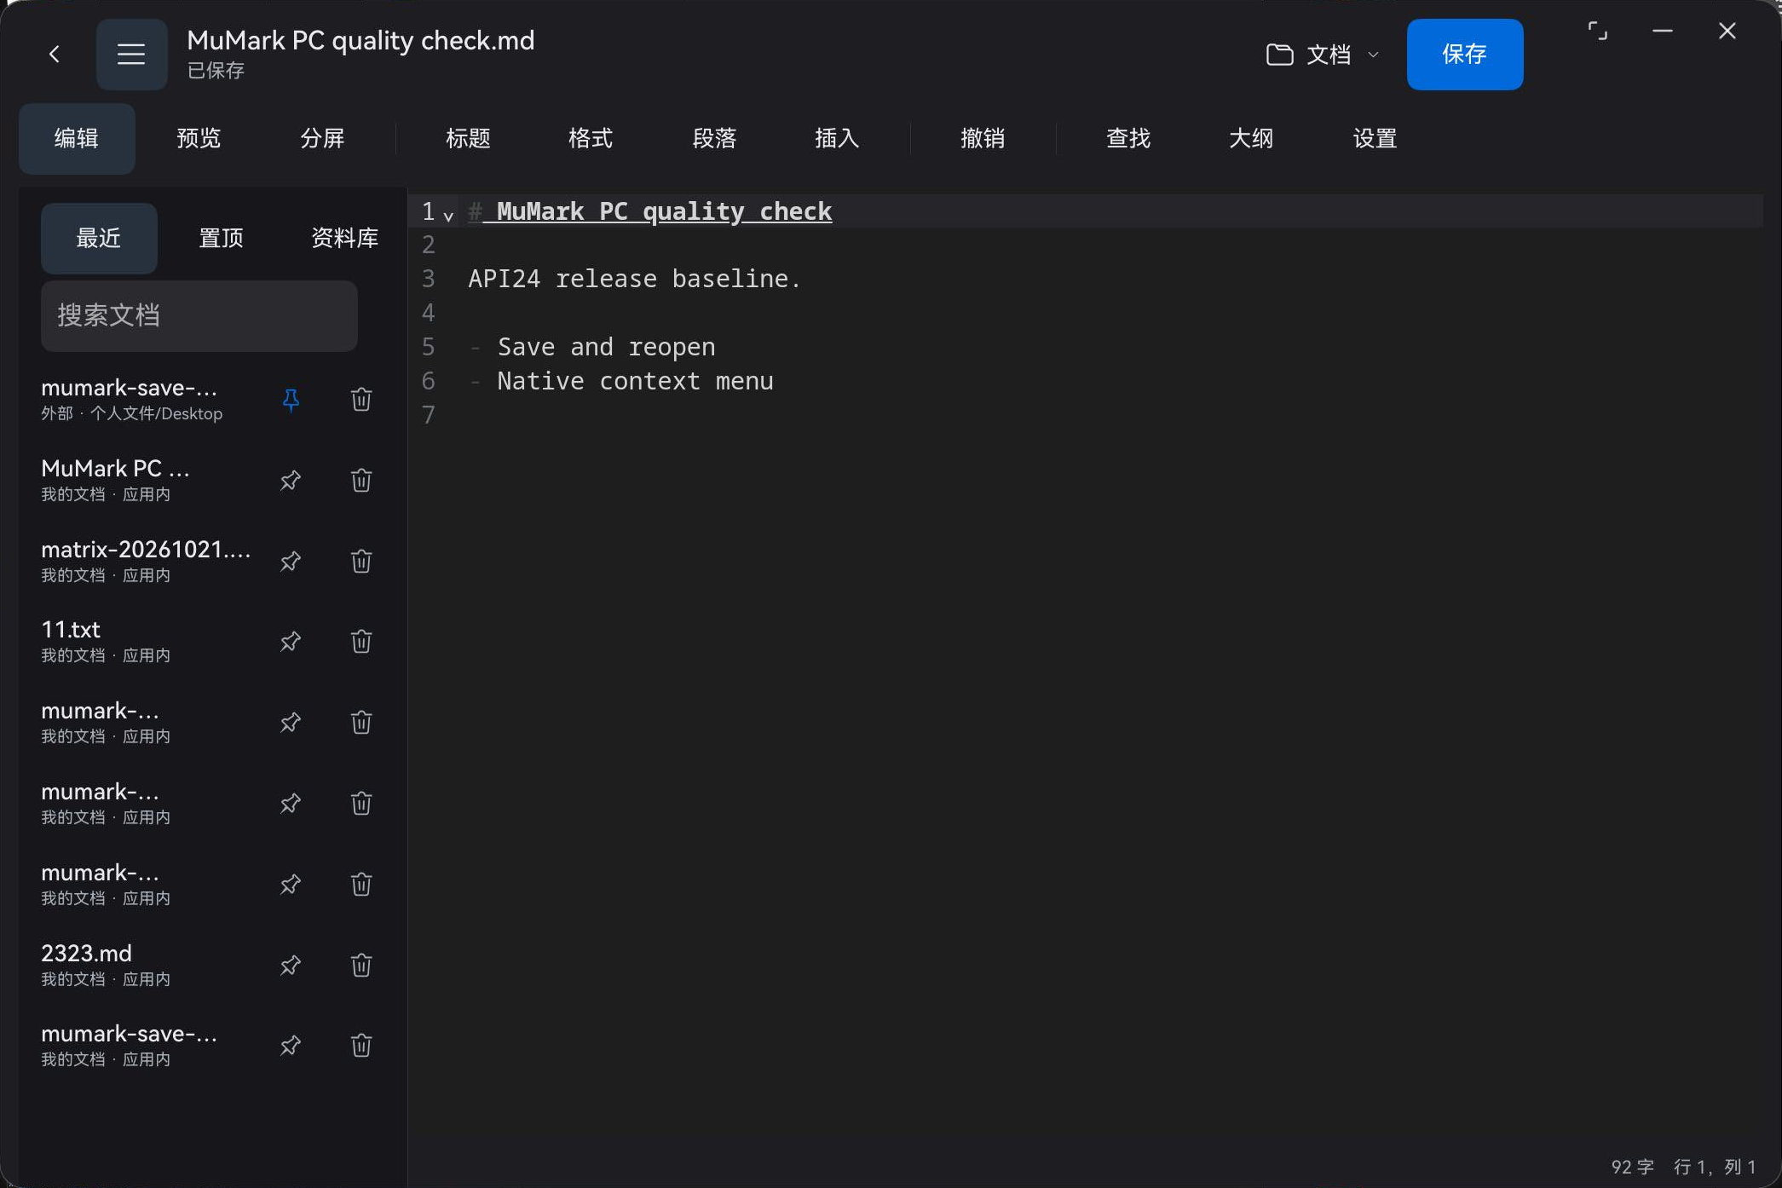
图 1 跟随系统深色后的编辑器与原生界面，正文保持原样。
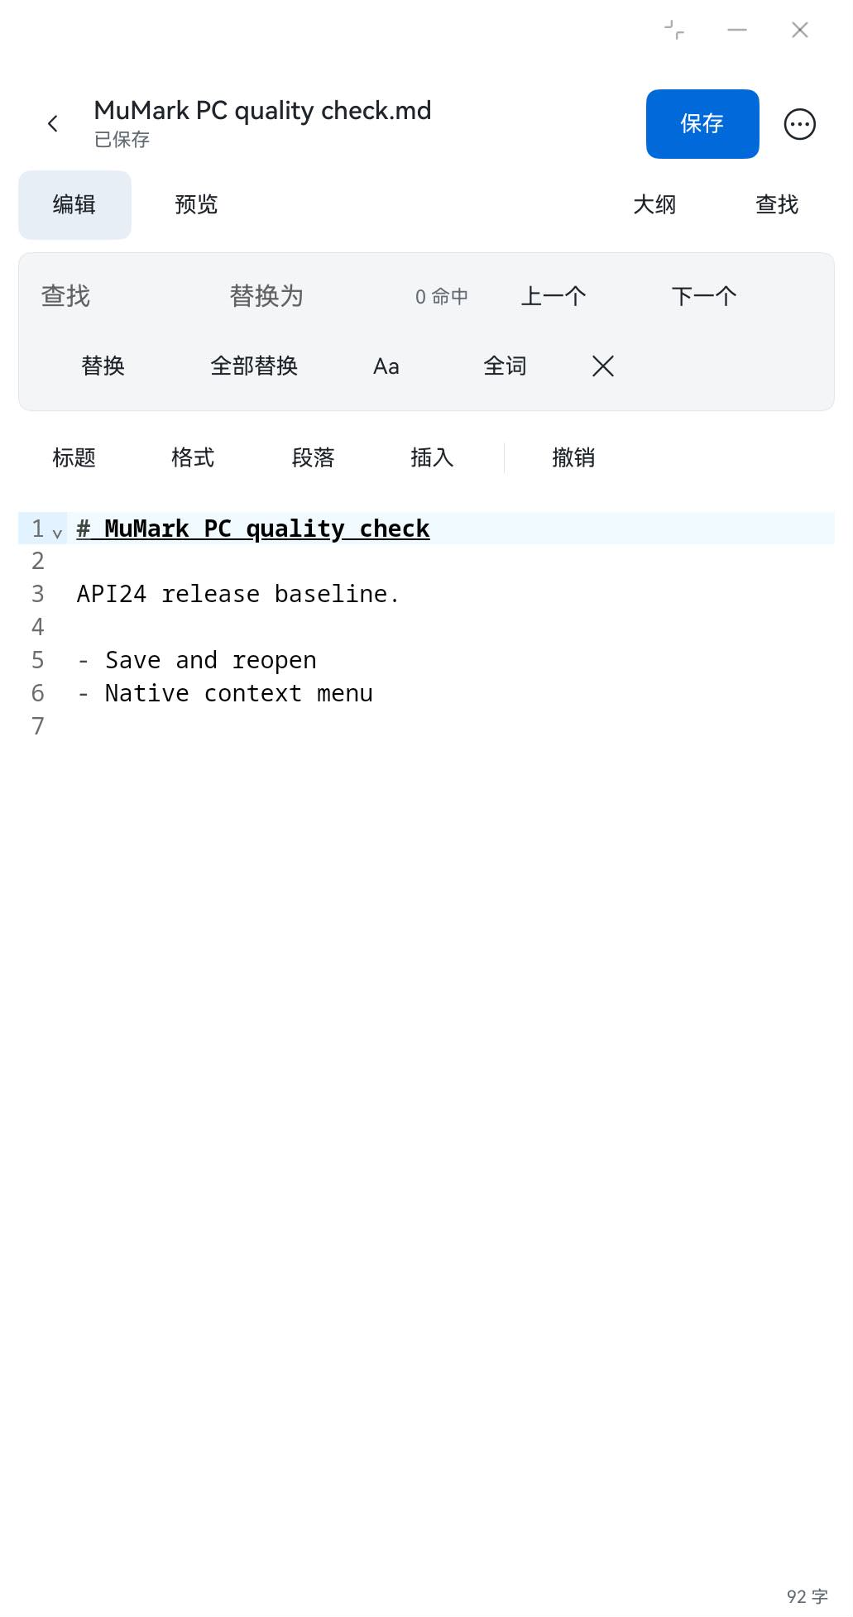  图 2 比例条调为约三分之一宽。 | 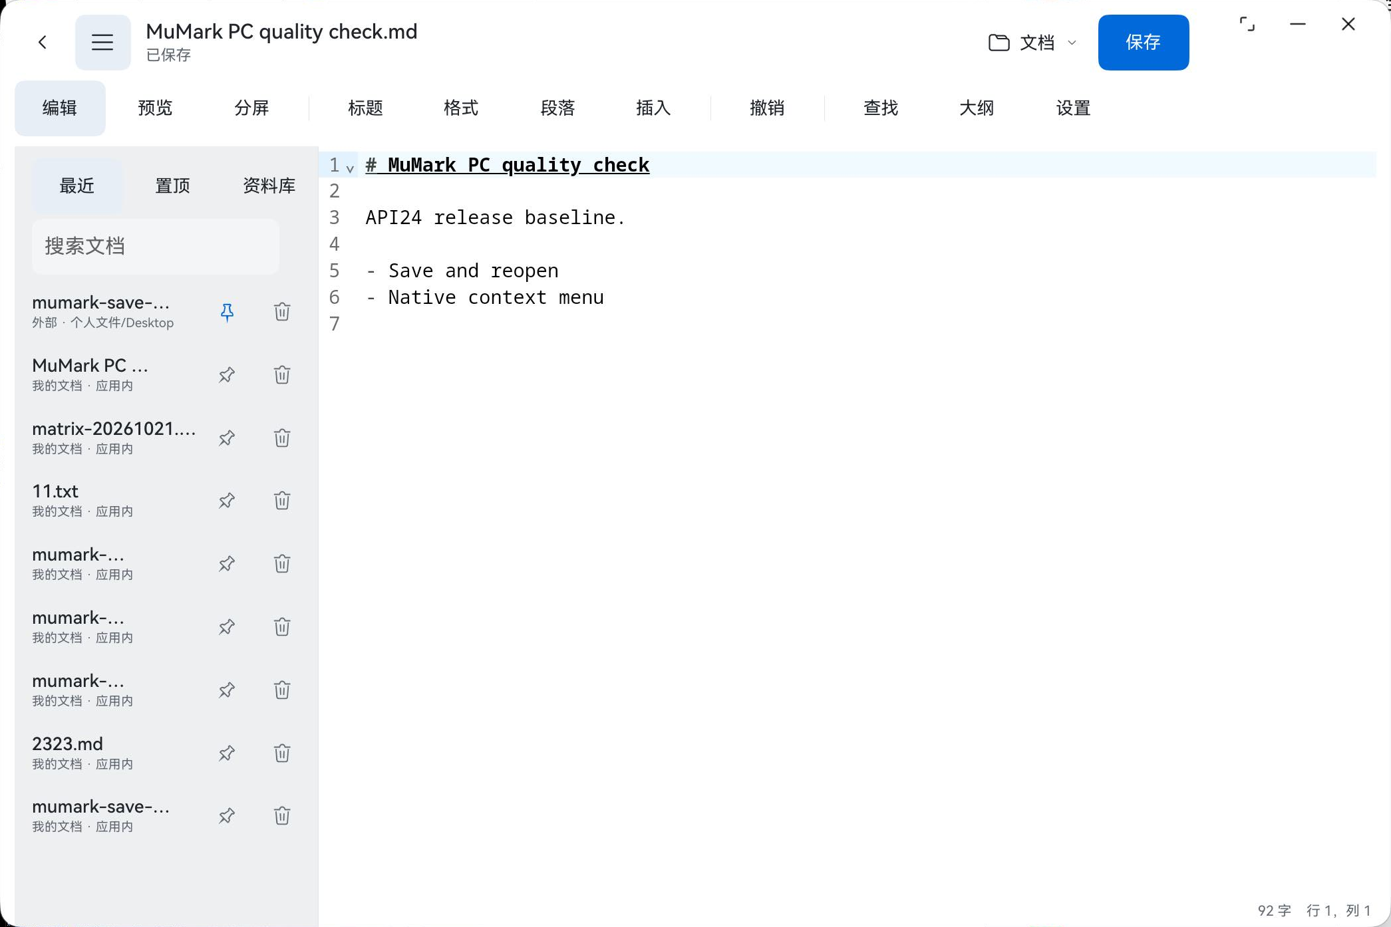  图 3 系统恢复浅色，编辑内容与保存状态保持。

手机模拟器现场截图
API 24，1320×2856。左图为跟随系统深色的 Markdown 预览，右图为查找面板与软键盘。
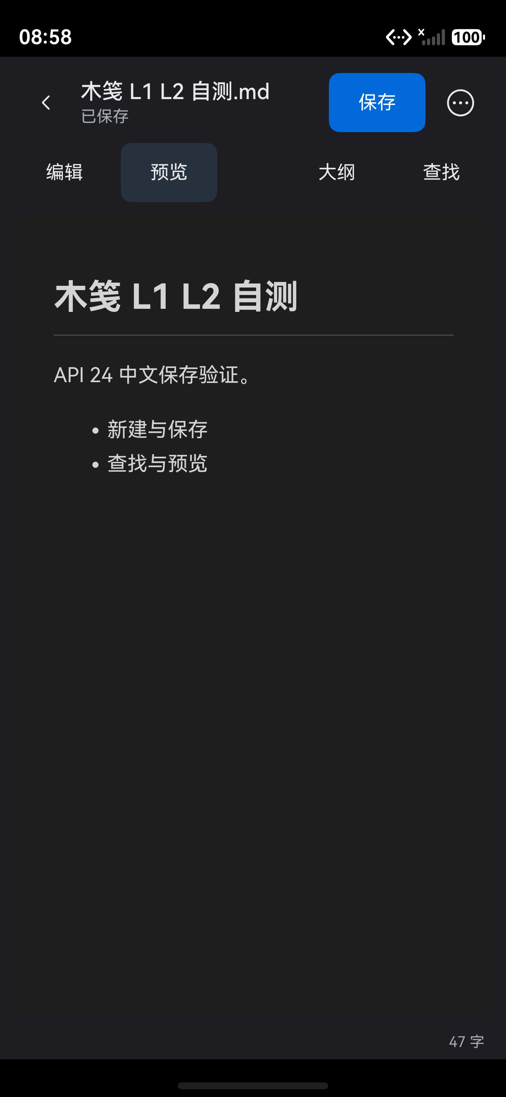 | 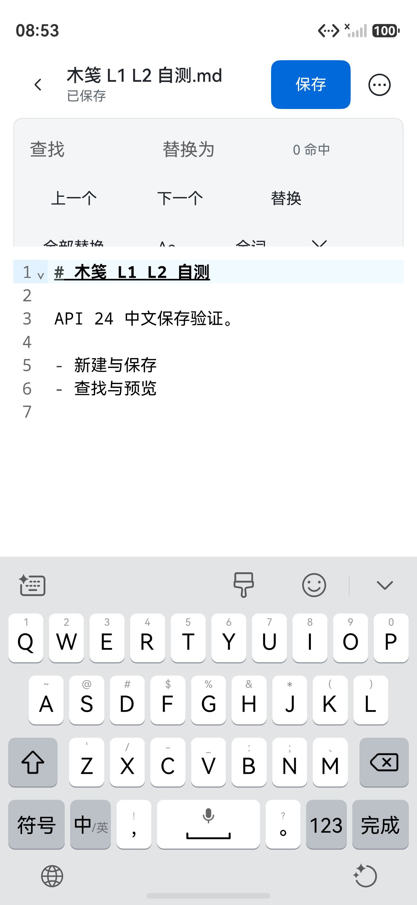
图 4—5 深色预览和自动聚焦的查找面板；查找输入“保存”后的 1/2 命中另经 UI 树核对。模拟器结果不替代实体手机认证。

